Αθήνα: 28.07.2022

ΑΝΑΚΟΙΝΩΣΗ

Επιδοτήσεις αγοράς ηλεκτρικών οχημάτων, επιπλέον 1.000 ευρώ σε άτομα με αναπηρία
Σήμερα ανοίγει η πλατφόρμα υποβολής αιτήσεων για την επιδότηση αγοράς ηλεκτρικών οχημάτων (αυτοκίνητα, δίκυκλα, τρίκυκλα, ποδήλατα), στο πλαίσιο του δεύτερου κύκλου του προγράμματος «Κινούμαι ηλεκτρικά». Η επιδότηση για τα φυσικά πρόσωπα φθάνει στο 30 % επί της λιανικής τιμής προ φόρων ενώ έξτρα επιδότηση προβλέπεται για την αγορά οικιακού φορτιστή όπως επίσης και αν αποσυρθεί παράλληλα το παλιό αυτοκίνητο.
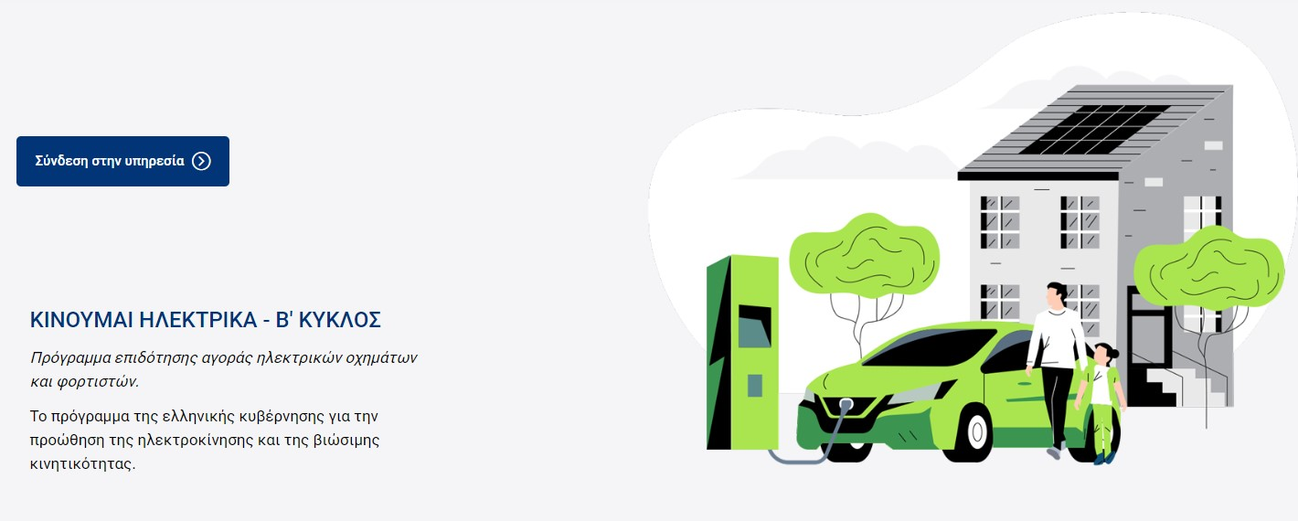
Επιπλέον επιδότηση 1000 ευρώ για αγορά αυτοκινήτου σε άτομα με αναπηρία. Η πλατφόρμα https://kinoumeilektrika2.gov.gr/
Αναλυτικά για τα φυσικά πρόσωπα τα κίνητρα έχουν ως εξής:
- Επιδότηση 30% επί της λιανικής τιμής προ φόρων για την αγορά ηλεκτρικού αυτοκινήτου με μέγιστο ποσό τις 8.000Ευρώ.
- Επιδότηση 30% και έως 8.000 ευρώ για μακροχρόνιες μισθώσεις, χωρίς υποχρέωση εξαγοράς.
- Επιβράβευση απόσυρσης με 1.000 ευρώ και επιδότηση αγοράς έξυπνου φορτιστή 500Ευρώ.
- Επιπλέον επιδότηση 1000 ευρώ για αγορά αυτοκινήτου σε ΑΜΕΑ.
- Επιπλέον επιδότηση 1000 ευρώ για οικογένειες με τουλάχιστον 3 εξαρτώμενα τέκνα (1000Ευρώ για 3 εξαρτώμενα τέκνα, και επιπλέον 1000Ευρώ ανά επιπλέον εξαρτώμενο τέκνο έως και 4000Ευρώ).
- Επιπλέον 1000 ευρώ για την αγορά αυτοκινήτου και μικροαυτοκινήτου σε νέους έως 29 ετών.
- Δυνατότητα εκχώρησης δικαιώματος είσπραξης επιδότησης στην εταιρία πώλησης.
- Επιδότηση έως 40% και με μέγιστο ποσό τις 3.000 για την αγορά δικύκλων και τρικύκλων κατηγορίας L5e έως L7e (επαγγελματικά ηλεκτρικά τρίκυκλα και τα μικροαυτοκίνητα).
- Επιδότηση ηλεκτρικών δικύκλων κατηγορίας L1e έως L4e έως 20% και με μέγιστο ποσό επιδότησης 800 ευρώ.
- Επιδότηση 40% για τα ηλεκτρικά ποδήλατα, με μέγιστο ποσό επιδότησης 800Ευρώ.
- Αντίστοιχα για τις επιχειρήσεις τα κίνητρα είναι:
- Επιδότηση 30% για την αγορά ηλεκτρικού αυτοκινήτου με μέγιστο ποσό τις 8.000 ευρώ από 1 έως 20 οχήματα και 20% επιδότηση με μέγιστο ποσό τις 6.000Ευρώ από 21 οχήματα και πάνω.
- Επιβράβευση απόσυρσης με 1.000 ευρώ ανά όχημα και επιδότηση αγοράς έξυπνου φορτιστή 400Ευρώ ανά σημείο επαναφόρτιση.
- Επιδότηση σε εταιρείες ταχυμεταφορών, διανομών και τουριστικές εταιρείες για την αγορά έως και 10 ηλεκτρικών ποδηλάτων.
- Επιδότηση 30% και έως 8.000 ευρώ για μακροχρόνιες μισθώσεις, χωρίς υποχρέωση εξαγοράς για 1 έως 20 οχήματα και 20% επιδότηση και έως 6.000 ευρώ για 21 οχήματα και πάνω αντίστοιχα.
- Επιπλέον 4.000 ευρώ ανά αυτοκίνητο για εταιρίες που δραστηριοποιούνται σε νησιά.
- Επιδότηση 30% και με μέγιστο ποσό τις 8.000 ευρώ ανά αυτοκίνητο για την αγορά ηλεκτρικών αυτοκινήτων επίδειξης (test drive) από 1 μέχρι 20 οχήματα και 20% επιδότηση με μέγιστο ποσό τις 6.000 ευρώ για 21 οχήματα και άνω αντίστοιχα.

Τώρα μπορείτε να ενημερωθείτε για όλες τις εξελίξεις στο χώρο της Αναπηρίας στην ιστοσελίδα της Ε.Σ.Α.μεΑ.: www.esaea.gr ή www.esamea.gr.

 | Προσβάσιμο αρχείο Microsoft Word (*.docx)  Το παρόν αρχείο ελέγχθηκε με το εργαλείο Microsoft Accessibility Checker και δε βρέθηκαν θέματα προσβασιμότητας. Τα άτομα με αναπηρία δε θα αντιμετωπίζουν δυσκολίες στην ανάγνωσή του.

